化工流程题的解题方法
【考情分析】
⑴对实验的能力要求更高，流程中的实验操如除杂试剂的选择、反应条件的控制以及产物分离和提纯步骤、方法必须为产品或效益服务。
⑵方程式考查全面到位，包括电极方程式。
⑶对化学反应原理的知识考查更注重实际应用。包括热化学、电化学，平衡移动等。
⑷对计算的考查必须注重对流程的原理、数据、图表的综合分析。
⑸体现有效利用资源、循环控制、废物利用等绿色化学理念。
【课堂探究】
活动一、探究化工流程题读题方法
【问题1】（2011·江苏）从该流程图中可以读出哪些信息？
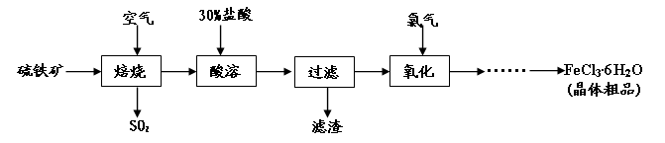
读懂的部分
制备型
除杂型
比较基础 保证不丢分
【课堂小结1】化工流程题读题方法
原料
产品
原理
中心元素

读不懂的部分
带着问题 结合所学 争取多拿分
往往不设问或题给信息

活动二、探究化工流程题答题方法
考向1 原料的预处理
【问题2】（2011·江苏）硫铁矿焙烧前需粉碎，目的是 。
【变式】聚合氯化铝是一种新型、高效絮凝剂和净水剂，其单体是液态的碱式氯化铝[Al₂(OH)nCl_{6-n}]。已知氧化铝有多种不同的结构，化学性质也有差异，且一定条件下可相互转化；高岭土中的氧化铝难溶于酸。制备碱式氯化铝的实验流程如下：
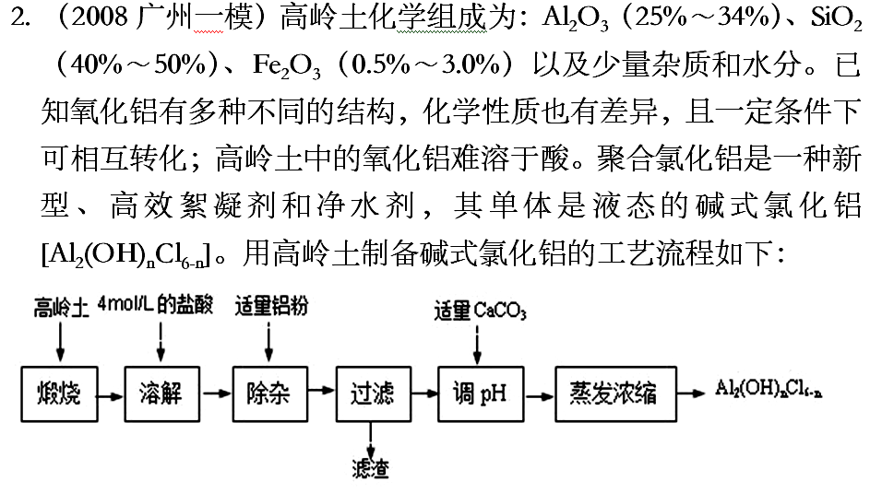

“煅烧”的目的是 。
【反思归纳】原料的预处理阶段常见操作
1.目的：目的是为了将原料转化为容易提取的物质。
2.方法
⑴粉碎：
⑵灼烧（焙烧）：

⑶金属或合金洗涤：网]

⑷浸取：
提高浸取率的措施有

考向2 分离提纯
【问题3】实验室中红矾钠可用铬铁矿（主要成分：FeO・Cr₂O₃，含铝、硅元素的化合物）以下过程制取。
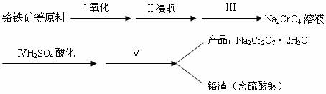
步骤Ⅱ中所得溶液显碱性，步骤Ⅲ需将溶液的pH调至7～8，并煮沸，其目的是 。
【变式】已知下列物质开始沉淀和沉淀完全时的pH如表所示
物质 | Fe(OH)₃ | Cu(OH)₂ | Fe(OH)₂ | Mn(OH)₂
开始沉淀 | 2.7 | 5.2 | 7.6 | 8.3
沉淀完全 | 3.7 | 6.4 | 9.6 | 9.8

⑴如何除去Cu²⁺溶液中混有的Fe³⁺
⑵如何除去Mn²⁺溶液中含有的Fe²⁺？
【反思归纳】分离提纯阶段常见操作
1.煮沸：目的是 。
2．pH值调节：常用于控制反应的pH值使某些金属离子以氢氧化物形式沉淀。
⑴调节溶液pH值的物质需满足条件： ，
通常为 。
⑵pH分离时的范围确定：pH过小的后果 ，过大的后果 。 3.氧化：加氧化剂，将杂质离子转化为易除去离子。常用氧化剂有H₂O₂、Cl₂、NaClO、KMnO₄等。
4．控制温度：

5.沉淀：检验离子是否沉淀完全的方法是 。
6．物质的循环利用：
目的：提高原料的利用率
判断：
【课堂练习1】（2011·江苏）
酸溶及后续过程中均需保持盐酸过量，其目的是__________ ____、_____ __ ___。
【课堂练习2】（2015·扬州）某化学研究性学习小组通过查阅资料,设计了如图所示的方法以含镍废催化剂为原料来制备NiSO₄⋅7H₂O。已知某化工厂的含镍催化剂主要含有Ni,还含有Al(31%)、Fe(1.3%)的单质及氧化物,其他不溶杂质(3.3%)。
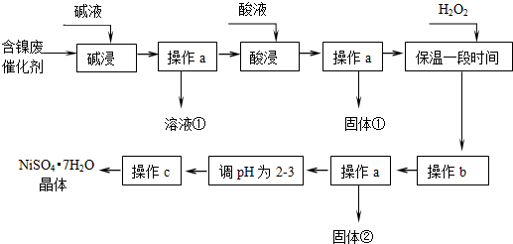
相关资料：①Ni+H₂SO₄=NiSO₄₊H₂↑
②部分阳离子以氢氧化物形式沉淀时的pH如下：
沉淀物 | 开始沉淀 | 完全沉淀
Al(OH)₃ | 3.8 | 5.2
Fe(OH)₃ | 2.7 | 3.2
Fe(OH)₂ | 7.6 | 9.7
Ni(OH)₂ | 7.1 | 9.2
⑴保温时一般控制温度在50 ℃ 左右，其原因是： 。
⑵操作b为调节溶液的pH，你认为pH的最佳调控范围是： 。
⑶调pH为2∼3的目的是： 。
考向3 获得产品
【问题4】课堂练习2中操作c获得NiSO₄⋅7H₂O的方法是 。
【变式1】（2011·江苏）
从氧化后所得溶液中获得FeCl₃·6H₂O的操作是____________ ___ _______。
【变式2】根据右图溶解度曲线回答下列问题
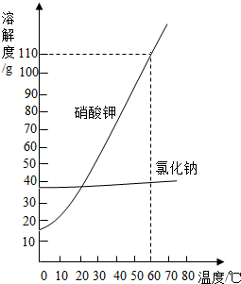
⑴从NaCl溶液中获得NaCl晶体的方法是：
。
⑵从KNO₃溶液中获得KNO₃晶体的方法是：
。
⑶KNO₃晶体中混有少量NaCl，获得KNO₃的方法是：
。
⑷NaCl晶体中混有少量KNO₃，获得NaCl的方法是：
。
【反思归纳】获得产品阶段常见操作
1．蒸发：
⑴所得晶体不带结晶水（如NaCl）时，一般 。
⑵所得晶体受热易分解或带结晶水（如CuSO₄·5H₂O）时，通常 。
⑶易水解物质的蒸发：如加热蒸发AlCl₃溶液时为获得AlCl₃需 蒸发。
2．重结晶：
3．减压蒸馏（减压蒸发）：减小压强，使液体沸点降低，防止（如H₂O₂、浓硝酸、NH₄HCO₃）受热分解、挥发。
4．过滤：
⑴抽滤：
⑵趁热过滤：
5．洗涤：洗去固体物质表面的杂质，常用蒸馏水洗涤。
⑴洗涤方法：
①冰水洗涤：洗去晶体表面的杂质离子， 。
②无水乙醇的作用：洗去晶体表面的杂质离子， 。
⑵检验沉淀是否洗涤干净的方法：
6．干燥：

考向4 核心反应
①元素及其化合物知识：一般围绕铁、铜、铝、镁、氯、硫、磷、硅等元素的单质或化合物的工业制备来进行命题，需要掌握这些元素及其化合物的知识。
②还要掌握有关化工生产的知识，熟悉的有纯碱工业、氨工业、硅单质的制备、氯碱工业、海水中提取镁、海水中提取溴等；
③化学反应原理：化工生产中把原料转变成产品的过程就是化学反应的过程，从化学反应原理的角度选择原料、控制条件和选择设备等，是化工生产的基本思路。
考向5 化学计算：纯度，转化率、产率计算，有效数字的取舍
考向6 工艺流程评价：
①节能：原料廉价，工艺简单，能耗低，原料的循环利用（原料利用率高），产品的纯度高等。
②环保：绿色化学，不污染环境。
【课堂练习3】（2018·江苏）
已知Na₂SO₃水溶液中H₂SO₃、HSO₃—、SO₃^{2—}随pH的分布和Na₂SO₃的溶解度曲线如题图
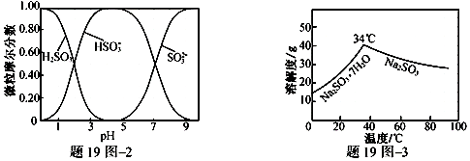
请补充完整由NaHSO₃溶液制备无水Na₂SO₃的实验方案：
，密封包装。
【课堂小结2】化工流程题答题方法

